Лабораторная работа №8

Исследование принципов работы и временной диаграммы RS и JK триггеров

Цель работы: Ознокомиться со схемами и методами проектирования запоминающих устройств в цифровой электронике. Проверить режимы работы и получить временную диаграмму RS и JK триггеров.

Краткое теоретическое описание
Триггеры — это устройства с двумя состояниями. Они предназначены для запоминания двоичной информации. Использование триггеров позволяет реализовывать устройства оперативной памяти (то есть памяти, информация в которой хранится только на время вычислений). Однако это не единственная их область применения. Триггеры широко используются для построения цифровых устройств с памятью, таких как счётчики, преобразователи последовательного кода в параллельный, последовательные порты или цифровые линии задержки, применяемые в составе цифровых фильтров.
Простейшая схема триггера, позволяющая запоминать двоичную информацию, может быть построена на двух логических инверторах, охваченных положительной обратной связью. Она приведена на рисунке 8.1.
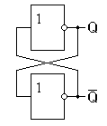
Рисунок 8.1. Схема простейшего триггера, построенного на инверторах

В схеме любого триггера может быть только два состояния — на выходе Q присутствует логическая единица и на выходе Q присутствует логический ноль. Если логическая единица присутствует на выходе Q, то на инверсном выходе триггера будет присутствовать логический ноль, который после очередного инвертирования подтверждает уровень логической единицы на выходе Q. И наоборот, если на выходе триггера Q присутствует логический ноль, то на инверсном выходе будет присутствовать логическая единица.
Описанная ситуация на выводах триггера будет сохраняться до тех пор пока включено питание.

RS-триггеры. RS-триггер получил название по названию своих входов. Вход S (Set — установить англ.) позволяет устанавливать выход Q в единичное состояние. (Устанавливать означает записывать логическую единицу). Вход R (Reset — сбросить англ.) позволяет сбрасывать выход Q (Quit — выход англ.) в нулевое состояние.
Для реализации RS-триггера воспользуемся логическими элементами "2И-НЕ". Его принципиальная схема, реализованная на логических элементах "2И-НЕ", приведена на рисунке 8.2.
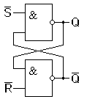
Рисунок 8.2. Схема RS-триггера на логических элементах "2И-НЕ". Входы R и S инверсные (активный уровень'0')

Рассмотрим работу изображенной на рисунке 8.2 схемы триггера подробнее. Пусть на входы R и S подаются единичные потенциалы. Если на выходе верхнего логического элемента "2И-НЕ" Q присутствует логический ноль, то на выходе нижнего логического элемента "2И-НЕ" появится логическая единица. Эта единица подтвердит логический ноль на выходе триггера Q. Если на выходе верхнего логического элемента "2И-НЕ" Q первоначально присутствует логическая единица, то на выходе нижнего логического элемента "2И-НЕ" появится логический ноль. Этот ноль подтвердит логическую единицу на выходе Q. То есть, при единичных уровнях на входах R и S, схема RS-триггера работает точно так же, как и схема триггера на инверторах.
Подадим на вход S триггера нулевой потенциал. Согласно таблице истинности логического элемента "2И-НЕ" на выходе Q появится единичный потенциал. Это приведёт к появлению на инверсном выходе триггера нулевого потенциала. Теперь, даже если снять нулевой потенциал с входа S, на выходе триггера останется единичный потенциал. То есть мы записали в триггер логическую единицу.
Точно так же можно записать в триггер и логический ноль. Для этого следует воспользоваться входом R. Так как активный уровень на входах триггера оказался нулевым, то эти входы — инверсные. Составим таблицу истинности RS-триггера. Входы R и S в этой таблице будем использовать прямые, то есть запись нуля, и запись единицы будут осуществляться единичными потенциалами (таблица 8.1).

Таблица 8.1. Таблица истинности RS-триггера.
R | S | Q(t) | Q(t+1) | Пояснение
0 | 0 | 0 | 0 | Режим хранения информации (триггером) R=S=0
0 | 0 | 1 | 1 | Режим хранения информации (триггером) R=S=0
0 | 1 | 0 | 1 | Режим установки триггера в единичное состояние S=1
0 | 1 | 1 | 1 | Режим установки триггера в единичное состояние S=1
1 | 0 | 0 | 0 | Режим записи нуля в триггер R=1
1 | 0 | 1 | 0 | Режим записи нуля в триггер R=1
1 | 1 | 0 | - | R=S=1 запрещенная комбинация
1 | 1 | 1 | - | R=S=1 запрещенная комбинация

RS-триггер можно построить и на логических элементах "2ИЛИ-НЕ". Схема RS-триггера, построенного на логических элементах "2ИЛИ-НЕ" приведена на рисунке 8.3. Единственное отличие в работе этой схемы триггера будет заключаться в том, что его сброс и установка будет производиться единичными логическими уровнями. Эти особенности реализации схемы триггера связаны с принципами работы инверсной логики, которые рассматривались ранее.
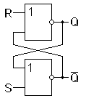
Рисунок 8.3. Схема простейшего RS триггера на логических элементах "2ИЛИ-НЕ". Входы R и S прямые (активный уровень '1')

Так как RS-триггер при построении его на логических элементах "2И-НЕ" и "2ИЛИ-НЕ" работает одинаково, то его условно-графическое изображение на принципиальных схемах тоже одинаково. Условно-графическое изображение RS-триггера на принципиальных схемах приведено на рисунке 8.4.
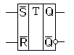
Рисунок 8.4. Условно-графическое обозначение RS-триггера

Для измерения логических уровней на выходе триггера чаще всего применяются логические пробники, в качестве которых в простейшем случае можно использовать светодиод с токоограничивающим резистором. В качестве источника логического сигнала можно применить механические тумблеры.

Синхронные RS-триггеры
Схема RS-триггера позволяет запоминать состояние логической схемы, но так как в начальный момент времени может возникать переходный процесс (в цифровых схемах этот процесс называется "опасные гонки"), то запоминать состояния логической схемы в триггерах нужно только в определённые моменты времени, когда все переходные процессы закончены.
Это означает, что большинство цифровых схем требуют сигнала синхронизации (тактового сигнала). Все переходные процессы в комбинационной логической схеме должны закончиться за время периода синхросигнала, подаваемого на входы триггеров. Триггеры, запоминающие входные сигналы только в момент времени, определяемый сигналом синхронизации, называются синхронными триггерами. Для того чтобы отличать от них рассмотренные ранее варианты триггеров (RS-триггер и триггер Шмитта) эти триггеры получили название асинхронных.
Формировать синхронизирующие сигналы с различной частотой и скважностью при помощи генераторов и одновибраторов мы уже научились в предыдущих главах. Теперь научимся записывать в триггеры входные логические сигналы только при наличии разрешающего сигнала.
Для этого нам потребуется схема, пропускающая входные сигналы только при наличии синхронизирующего сигнала. Такую схему мы уже использовали при построении схем мультиплексоров и демультиплексоров. Это логический элемент "И". Принципиальная схема синхронного RS-триггера приведена на рисунке 5.
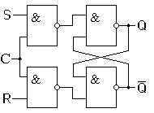
Рисунок 8.5. Схема синхронного RS-триггера, построенного на элементах "И"

В таблице 8.2 приведена таблица истинности синхронного RS-триггера. В этой таблице символ x означает, что значения логических уровней на данном входе не важны. Они не влияют на работу триггера.

Таблица 8.2. Таблица истинности синхронного RS-триггера.
C | R | S | Q(t) | Q(t+1) | Пояснение
0 | x | x | 0 | 0 | Режим хранения информации
0 | x | x | 1 | 1 | Режим хранения информации
1 | 0 | 0 | 0 | 0 | Режим хранения информации
1 | 0 | 0 | 1 | 1 | Режим хранения информации
1 | 0 | 1 | 0 | 1 | Режим установки единицы S=1
1 | 0 | 1 | 1 | 1 | Режим установки единицы S=1
1 | 1 | 0 | 0 | 0 | Режим записи нуля R=1
1 | 1 | 0 | 1 | 0 | Режим записи нуля R=1
1 | 1 | 1 | 0 | - | R=S=1 запрещенная комбинация
1 | 1 | 1 | 1 | - | R=S=1 запрещенная комбинация

Как мы уже показали выше, RS-триггеры могут быть реализованы на различных логических элементах. При этом принцип их работы не изменяется. В то же самое время триггеры часто выпускаются в виде готовых микросхем, поэтому на принципиальных схемах синхронные триггеры обычно изображаются в виде условно-графических обозначений. Условно-графическое обозначение синхронного RS-триггера приведено на рисунке 8.6.
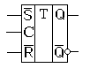
Рисунок 8.6. Условно-графическое обозначение синхронного RS-триггера

JK-триггеры подразделяются на универсальные и комбинированные. Универсальный JK-триггер имеет два информационных входа J и K. По входу J триггер устанавливается в состояние Q=1, /Q=0, а по входу K-в состояние Q=0, /Q=1.
Прежде чем начать изучение jk триггера, вспомним принципы работы RS-триггера. Напомню, что в этом триггере есть запрещённые комбинации входных сигналов. Одновременная подача единичных сигналов на входы R и S запрещены. Очень хотелось бы избавиться от этой неприятной ситуации.
Таблица истинности jk триггера практически совпадает с таблицей истинности синхронного RS-триггера. Для того чтобы исключить запрещённое состояние, его схема изменена таким образом, что при подаче двух единиц jk триггер превращается в счётный триггер. Это означает, что при подаче на тактовый вход C импульсов этот триггер изменяет своё состояние на противоположное. Таблица истинности jk триггера приведена в таблице 1.
Таблица 8.3. Таблица истинности jk триггера.
С | K | J | Q(t) | Q(t+1) | Пояснения
0 | x | x | 0 | 0 | Режим хранения информации
0 | x | x | 1 | 1 | Режим хранения информации
1 | 0 | 0 | 0 | 0 | Режим хранения информации
1 | 0 | 0 | 1 | 1 | Режим хранения информации
1 | 0 | 1 | 0 | 1 | Режим установки единицы J=1
1 | 0 | 1 | 1 | 1 | Режим установки единицы J=1
1 | 1 | 0 | 0 | 0 | Режим записи нуля K=1
1 | 1 | 0 | 1 | 0 | Режим записи нуля K=1
1 | 1 | 1 | 0 | 1 | K=J=1 счетный режим триггера
1 | 1 | 1 | 1 | 0 | K=J=1 счетный режим триггера
Один из вариантов внутренней схемы JK-триггера приведен на рисунке 8.7. Эта схема удобна для изучения принципов работы данного триггера в счетном режиме.
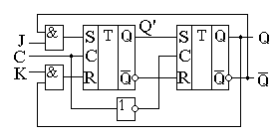
Рисунок 8.7. Внутренняя схема jk триггера
Для реализации счетного режима в схеме введена перекрестная обратная связь с выходов второго триггера на входы R и S первого триггера. Благодаря обратной связи на входах R и S первого триггера никогда не может возникнуть запрещенная комбинация, а то, что она перекрестная, вводит новый режим работы — счетный. При подаче на входы j и k логической единицы одновременно JK-триггер переходит в счетный режим, подобно T триггеру.
Приводить временные диаграммы работы JK-триггера не имеет смысла, так как они совпадают с приведёнными ранее временными диаграммами RS- и T-триггера. Условно-графическое обозначение JK-триггера приведено на рисунке 8.8.
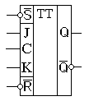
Рисунок 8.8. Условно-графическое обозначение jk триггера

Порядок выполнения лабораторной работы:
- Соберите в среде MultiSim схему асинхронных и синхронных RS, JK триггеров и проверьте их соответствующие таблицы истинности.
- Согласно одному из вариантов задания из таблицы 8.4 вручную нарисуйте временную диаграмму асинхронного и синхронного RS, JK триггеров.
- Соберите в среде MultiSim схему, показанную на рисунке 8.9, и убедитесь в том, что временная диаграмма схемы, полученная в результате экспериментальных измерений, совпадает с диаграммой, полученной вручную в пункте 2.
На рисунке 8.9 приведена схема асинхронного RS триггера, предназначенная для получения его временной диаграммы. При сборке данной схемы в среде MultiSim требуется найти нужного триггера, для этой цели необходимо войти в пункт «Select a Component», далее перейти в отделы в следующей последовательности Group → Misc Digital → TIL → выбрать в списке нужного триггера. Также для выполнения заданий лабораторной работы потребуются генератор слов «Word Generator» и четырехвходовый осциллограф. С помощью генератора слов генерируем входные сигналы, а с помощью осциллографа можем наблюдать за временными диаграммами сигналов. Для генерации сигналов в генераторе слов нужно выбрать режим «Binary» и задать значения входных сигналов по вертикальной оси, как показано на рисунке 8.10. Например, пусть ко входу Reset асинхронного RS триггера подается сигнал R=[01001], а ко входу Set сигнал S=[10110]. Как видим из рисунка 8.9, вход S подключен к первому каналу генератора слов, а вход R к пятому каналу. На рисунке 8.10 показана реализация вышеприведенного примера. А соответствующая временная диаграмма показана на рисунке 8.11.

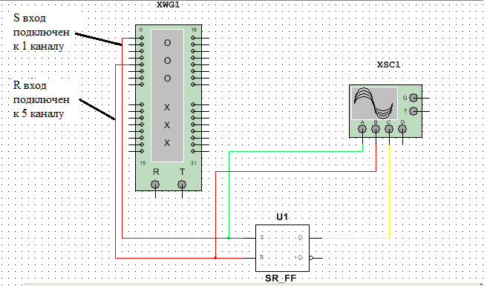
Рисунок 8.9.
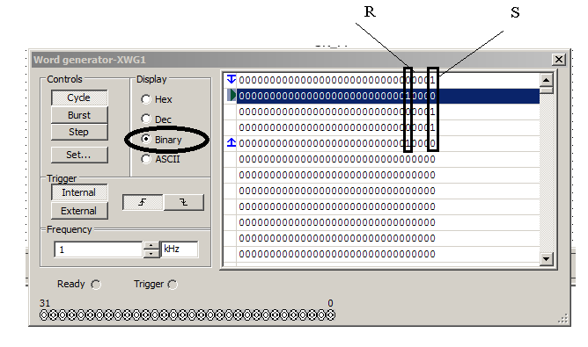
Рисунок 8.10. Генератор слов

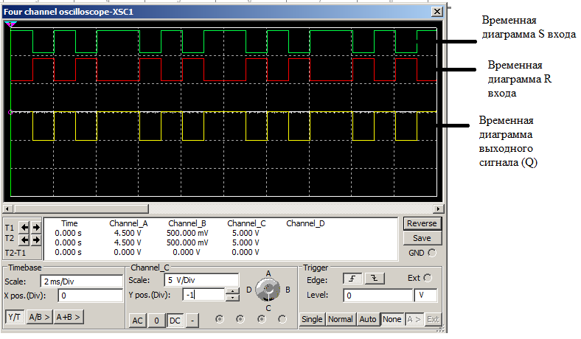
Рисунок 8.11. Временная диаграмма асинхронного RS триггера

Таблица 8.4
Вариант | Асинхронный RS триггер | Синхронный RS триггер | JK триггер
1 | R=[01010110]  S=[10100001] | R=[11010011]  S=[00001100]  C=[10101010] | J=[10101011]  K=[00101011]  C=[11010010]
2 | R=[11010010]  S=[10100101] | R=[11000011]  S=[01110000]  C=[01101010] | J=[11001001]  K=[00101010]  C=[11100010]
3 | R=[00100110]  S=[11011101] | R=[01010111]  S=[10100001]  C=[10111010] | J=[10101011]  K=[00101011]  C=[11010010]
4 | R=[01010110]  S=[10100001] | R=[01010010]  S=[10100101]  C=[10101010] | J=[00101011]  K=[11101011]  C=[11011010]
5 | R=[01010111]  S=[10100001] | R=[11000010]  S=[00101101]  C=[11101010] | J=[11010011]  K=[00100111]  C=[01011011]
6 | R=[01010010]  S=[10101001] | R=[11010010]  S=[10100001]  C=[11101010] | J=[11101011]  K=[10101011]  C=[11001010]
7 | R=[11010011]  S=[00101110] | R=[01000011]  S=[10110100]  C=[00101110] | J=[11011001]  K=[10101110]  C=[10101010]
8 | R=[01010010]  S=[10101101] | R=[01000110]  S=[10111001]  C=[11101010] | J=[10101011]  K=[10111011]  C=[01011011]
9 | R=[01011010]  S=[10100111] | R=[01000010]  S=[10111101]  C=[10101010] | J=[10101111]  K=[10101001]  C=[11010011]
10 | R=[01010001]  S=[10101110] | R=[01100010]  S=[10011101]  C=[10101100] | J=[10011101]  K=[11101001]  C=[10111010]
11 | R=[11011000]  S=[10100101] | R=[01000011]  S=[00111100]  C=[01101110] | J=[11100110]  K=[00101010]  C=[10101010]
12 | R=[01100100]  S=[10010101] | R=[01010101]  S=[10101011]  C=[10111010] | J=[11101010]  K=[01001111]  C=[11010110]
13 | R=[01010010]  S=[00101101] | R=[10010010]  S=[11101001]  C=[00101011] | J=[10101011]  K=[10001010]  C=[11011011]
14 | R=[00110010]  S=[01101101] | R=[01010110]  S=[10101001]  C=[01101110] | J=[11101011]  K=[10100101]  C=[01111011]

